Ảnh có chứa văn bản, ảnh chụp màn hình, thiết kế đồ họa, thiết kế

Nội dung do AI tạo ra có thể không chính xác.

Tháng 05 năm 2025

**MỤC LỤC**

I. GIỚI THIỆU CHUNG I-5

TÊN CÔNG TRÌNH I-5

TÁC GIẢ I-5

CÔNG CỤ - DỮ LIỆU I-5

II. NỘI DUNG CHI TIẾT II-6

2.1. MỤC TIÊU CÔNG TRÌNH II-6

2.2. GIỚI THIỆU VỀ PHẦN MỀM Contract II-6

2.3. KẾ HOẠCH VÀ NGUỒN LỰC THỰC HIỆN II-7

2.4. TRIỂN KHAI THỰC HIỆN II-7

III. KẾT LUẬN III-17

**LỜI MỞ ĐẦU**

*Trong quá trình hoạt động và phát triển của một doanh nghiệp, việc quản lý hợp đồng và khách hàng luôn là một trong những công việc quan trọng, đóng vai trò không thể thiếu. Đặc biệt là khi số lượng khách hàng và hợp đồng ngày càng tăng lên, việc quản lý thủ công bằng excel hay giấy tờ truyền thống dễ gây ra nhiều sai sót, thất lạc thông tin, gây mất thời gian và ảnh hưởng đến hiệu quả làm việc. Chính vì vậy, phần mềm Contract đã được ra đời với mục tiêu hỗ trợ cho doanh nghiệp trong việc quản lý hợp đồng và thông tin khách hàng một cách hiệu quả, nhanh chóng và chuyên nghiệp hơn.*

*Phần mềm Contract giúp người dùng dễ dàng lưu trữ và quản lý tập trung toàn bộ thông tin khách hàng, thông tin hợp đồng trên cùng một hệ thống. Từ đó, hạn chế tối đa việc thất lạc dữ liệu, đồng thời giảm bớt khối lượng công việc thủ công cho nhân viên, tránh xảy ra nhầm lẫn hoặc sai sót trong quá trình xử lý thông tin.*

*Mục tiêu chính của phần mềm Contract là giúp cho việc quản lý khách hàng và hợp đồng trở nên khoa học, rõ ràng và dễ kiểm soát hơn. Bên cạnh đó, phần mềm còn giúp tiết kiệm thời gian cho nhân viên, tối ưu hoá quy trình làm việc giữa các phòng ban, tăng hiệu suất công việc và hỗ trợ quá trình chuyển đổi số cho doanh nghiệp.*

*Phần mềm Contract mang đến rất nhiều lợi ích thiết thực cho doanh nghiệp. Người dùng có thể dễ dàng tra cứu thông tin khách hàng, thông tin hợp đồng chỉ trong vài giây. Các bộ phận trong công ty có thể phối hợp công việc với nhau nhanh chóng nhờ vào dữ liệu tập trung và rõ ràng. Đặc biệt, phần mềm còn có khả năng tự động nhắc nhở lịch thanh toán, lịch triển khai, cũng như gửi email thông báo đến các bên liên quan đúng thời gian, đúng người, đúng nội dung.*

*Ngoài ra, phần mềm Contract còn sở hữu nhiều tính năng nổi bật như: quản lý đầy đủ thông tin hợp đồng, sản phẩm, dịch vụ, giá trị hợp đồng, lưu trữ tài liệu, phân quyền sử dụng cho từng phòng ban, ghi chú nội bộ, tự động nhắc lịch công việc, và gửi mail tự động. Đây đều là những tính năng vô cùng tiện lợi, giúp cho quá trình làm việc của nhân viên trở nên nhẹ nhàng và hiệu quả hơn rất nhiều.*

*Có thể nói, phần mềm Contract không chỉ đơn thuần là công cụ lưu trữ thông tin mà còn là trợ thủ đắc lực giúp doanh nghiệp nâng cao khả năng quản lý, tiết kiệm thời gian, giảm tải công việc và tối ưu quy trình làm việc một cách chuyên nghiệp. Đây cũng là một trong những bước tiến quan trọng giúp doanh nghiệp từng bước chuyển đổi số và phát triển mạnh mẽ hơn trong tương lai.*

*Trong quá trình thực hiện phần mềm này, chắc chắn không tránh khỏi những thiếu sót. Vì vậy, đội dự án công trình* ***Phần mềm quản trị*** *rất mong nhận được các ý kiến đóng góp từ Ban Lãnh Đạo và các bạn, là những người dùng thực tế để giúp phần mềm này ngày càng hoàn thiện, hữu ích hơn, mang lại các giá trị thiết thực trong công việc hàng ngày của mỗi người và của cả Công ty.*

*Xin chân thành cảm ơn!*

*Trân trọng,*

[](http://www.google.com.vn/url?sa=i&rct=j&q=&esrc=s&source=images&cd=&ved=&url=http://www.manhinhghep.com/nen-tang-phat-trien-va-gia-tri-cot-loi/ar12.html&psig=AOvVaw3j9TzSB7_7B_mrxVk-a_L0&ust=1575441606712599)

# GIỚI THIỆU CHUNG

## TÊN CÔNG TRÌNH

|  |  |  |
| --- | --- | --- |
| **Tên công trình** | **Nhóm** | **Mã số** |
| **Phần mềm quản trị** | **Quản trị** |  |

## TÁC GIẢ

* **Chị Phạm Nguyễn Thu Trang:** Chủ trì công trình, quản lý và chỉ đạo thực hiện công việc chung toàn công trình
* **Anh Nguyễn Thanh Sơn:** là Tác giả và phụ trách triển khai chính cho phần mềm Contract
* **Các thành viên hỗ trợ khác:** Anh Nguyễn Công Mạnh Tân, chị Cao Thị Ánh Hồng, Chị Trần Đặng Quỳnh Như

## CÔNG CỤ - DỮ LIỆU

* Phần mềm Contract được trang bị nhiều công cụ hỗ trợ người dùng dễ dàng quản lý và theo dõi thông tin hợp đồng, khách hàng. Các công cụ nổi bật như: giao diện nhập liệu đơn giản, tìm kiếm nhanh, phân quyền người dùng, nhắc lịch tự động và gửi mail thông báo.
* Về dữ liệu, phần mềm lưu trữ đầy đủ thông tin khách hàng, hợp đồng, sản phẩm dịch vụ, tài liệu đính kèm và lịch sử giao dịch. Tất cả được quản lý tập trung trên hệ thống, dễ dàng tra cứu, chỉnh sửa và bảo mật an toàn.

# NỘI DUNG CHI TIẾT

## 2.1. MỤC TIÊU CÔNG TRÌNH

***- Quản lý tập trung tất cả thông tin quan trọng***

+ Lưu trữ và quản lý toàn bộ dữ liệu về hợp đồng, khách hàng, sản phẩm trên cùng một nền tảng

+ Giảm thiểu tình trạng phân tán dữ liệu ở nhiều file, nhiều nơi, gây khó khan khi tra cứu

***-*** ***Tăng tính minh bạch và rõ rang trong công việc***

+ Cập nhật đầy đủ thông tin: thời gian ký hợp đồng, thời gian thanh toán, thời gian triển khai, giá trị hợp đồng

+ Thể hiện rõ trác nhiệm của từng bộ phận liên quan

***- Tự động hóa quy trình quản lý***

+ Nhắc lịch thanh toán, nhắc lích triển khai tự động qua mail.

+ Giảm sai sót, quên lịch trong quá trình xử lý hợp đồng.

***- Hỗ trợ báo cáo và phân tích dữ liệu nhanh chóng***

+ Dễ dàng xuất báo cáo doanh thu, hợp đồng, khách hàng.

+ Hỗ trợ lãnh đạo theo dõi và ra quyết định kịp thời

***- Giảm tải công việc thủ công cho các bộ phận***

+ Hạn chế việc làm nhiều file excel thủ công.

+Giảm rủi ro nhập sai thông tin

+ Tiết kiệm thời gian và công sức.

***- Tăng hiệu suất làm việc và trải nghiệm người dùng nội bộ***

+ Giao diện thân thiện, dễ sử dụng.

+ Hỗ trợ đa phong ban cùng làm việc trên cùng 1 nền tảng

## 2.2. GIỚI THIỆU VỀ PHẦN MỀM Contract

* Contract là một hệ thống phần mềm nội bộ được xây dựng nhằm mục đích hỗ trợ quản lý. Lưu trữ và theo dõi toàn bộ thông tin liên quan
* Contract hỗ trợ kết nối và chia sẽ dữ liệu nhanh chóng giữa các phòng ban như: kinh doanh, kỹ thuật, kế toán.
* Contract không chỉ là công cụ quản lý mà còn là giải pháp giúp tối ưu quy trình làm việc, tiết kiệm thời gian, hạn chế rủi ro và nâng cao hiệu quả vận hành cho công ty.

## 2.3. KẾ HOẠCH VÀ NGUỒN LỰC THỰC HIỆN

**2.3.1. Kế hoạch thực hiện:**

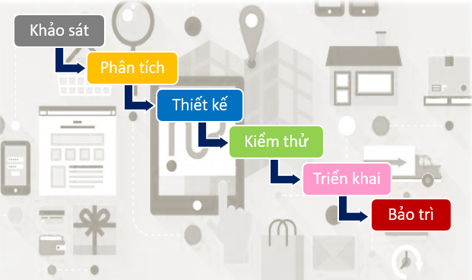

Chi tiết:

|  |  |
| --- | --- |
| **Thời gian** | **Nội dung thực hiện** |
| **GIAI ĐOẠN 1:** | Khảo sát |
| **GIAI ĐOẠN 2:** | Phân tích |
| **GIAI ĐOẠN 3:** | Thiết kế |
| **GIAI ĐOẠN 4:** | Kiểm thử |
| **GIAI ĐOẠN 5** | Triển khai |
| **GIAI ĐOẠN 6:** | Bảo trì |

**2.3.2. Nguồn lực thực hiện:**

* Chủ trì: **Phạm Nguyễn Thu Trang**
* PM chính của dự án**: Nguyễn Thanh sơn**
* Phụ trách triển khai chính: **Nguyễn Công Mạnh Tân**

## 2.4. TRIỂN KHAI THỰC HIỆN

##### Giai đoạn 1: Khảo sát

* Thu thập quy trình làm việc hiện tại từ các phòng ban.
* Ghi nhận khó khăn, nhu cầu cải tiến của người dùng.
* Xác định phạm vi và mục tiêu phần mềm.

##### Giai đoạn 2: Phân tích

* Tổng hợp và phân tích yêu cầu người dùng.
* Xây dựng sơ đồ luồng xử lý, nghiệp vụ.
* Đề xuất giải pháp logic phù hợp thực tế.

##### Giai đoạn 3: Thiết kế

* Thiết kế giao diện người dùng đơn giản – trực quan.
* Lên cấu trúc cơ sở dữ liệu hợp lý.
* Phân quyền rõ ràng theo vai trò Quản trị hợp đồng, Admin, Ban giám đốc

##### Giai đoạn 4: Kiểm thử

* Thử nghiệm toàn bộ chức năng phần mềm.
* Kiểm tra tính ổn định, độ chính xác, bảo mật.
* Ghi nhận và khắc phục lỗi trước khi triển khai thực tế.

##### Giai đoạn 5: Triển khai

* Cài đặt hệ thống, nhập dữ liệu ban đầu.
* Hướng dẫn sử dụng cho các bộ phận liên quan.
* Hỗ trợ kỹ thuật trong giai đoạn đầu sử dụng.

##### 2.4.6. Giai đoạn 6: Bảo trì

* Theo dõi và duy trì hoạt động ổn định.
* Cập nhật chức năng theo nhu cầu thực tế.
* Hỗ trợ xử lý sự cố phát sinh trong quá trình sử dụng.

2.5. HƯỚNG DẪN SỬ DỤNG PHẦN MỀM CONTRACT

* Hệ thống phần mềm Contract hoạt động theo nguyên tắc **quản lý tập trung và tự động hóa quy trình** liên quan đến hợp đồng, khách hàng và sản phẩm dịch vụ. Khi người dùng đăng nhập vào hệ thống, họ sẽ được phân quyền rõ ràng theo vai trò như Quản trị hợp đồng, Admin, Ban giám đốc. Giao diện phần mềm cho phép người dùng dễ dàng **nhập liệu một lần duy nhất**, sau đó hệ thống sẽ tự động phân phối thông tin tới các phòng ban liên quan mà không cần nhập lại nhiều lần.
* Quy trình hoạt động khởi đầu bằng việc tạo mới hoặc cập nhật thông tin khách hàng và hợp đồng. Người dùng sẽ nhập các trường thông tin quan trọng như tên khách hàng, loại hợp đồng (mới hay tái ký), ngày ký – ngày kết thúc, sản phẩm – dịch vụ đi kèm, phòng ban phụ trách, giá trị có VAT hay chưa, v.v. Tất cả dữ liệu này sẽ được lưu trữ và liên kết trong cơ sở dữ liệu tập trung.
* Từ đó, các công cụ tích hợp như **nhắc lịch thanh toán, nhắc lịch triển khai, cảnh báo hợp đồng chưa xuất hóa đơn** sẽ tự động được kích hoạt theo thời gian thực. Ngoài ra, hệ thống cũng hỗ trợ **tự động gửi mail thông báo** đến các bộ phận liên quan như kế toán, kỹ thuật, AM/PM… giúp thông tin luôn được cập nhật đầy đủ và không bỏ sót.
* Cuối cùng, hệ thống còn cho phép **xuất báo cáo nhanh chóng** theo từng tiêu chí: doanh thu theo phòng ban, hợp đồng chưa thanh toán, số lượng khách hàng mới, v.v. Tất cả đều hiển thị qua biểu đồ trực quan, hỗ trợ ban lãnh đạo theo dõi, phân tích và đưa ra quyết định chính xác.
  + **Các vai trò trong hệ thống:**
* Quản trị hợp đồng: đóng vai trò nhập liệu chủ chốt trong phần mềm này, Quản trị có quyền cập nhật thông tin cho mọi hợp đồng. Cụ thể các thông tin nhập liệu:
* Nhập liệu các trường dữ liệu chính liên quan đến hợp đồng đã ký
* Cập nhật thường xuyên tiến trình thực hiện hợp đồng theo từng giai đoạn: đặt hàng, giao hàng, triển khai, nghiệm thu, thanh toán.
* Scan toàn bộ các hồ sơ liên quan đến hợp đồng lưu trữ lên phần mềm.
* Admin:
* Toàn quyền trên hệ thống
* Quản lý cập nhật thông tin trên hợp đồng
* Quản lý người dùng, khách hàng, hàng hóa trên hệ thống
* Xem báo cáo thống kê trên hệ thống
* Ban giám đốc:
  + - Xem thông tin hợp đồng
    - Xem báo cáo thống kê trên hệ thống
  + **Chi tiết hoạt động**:
* Đăng nhập theo địa chỉ email của HPT

1. **Màn hình đăng nhập:** chỉ cần mail công ty là có thể đăng nhập

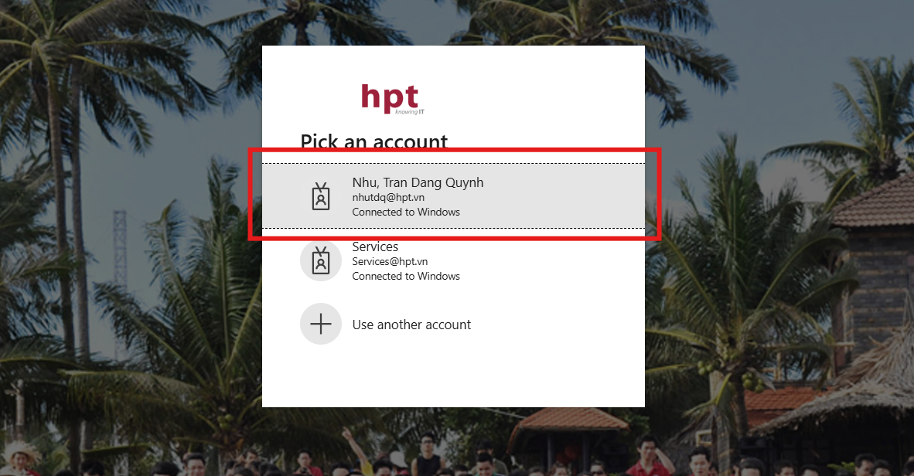

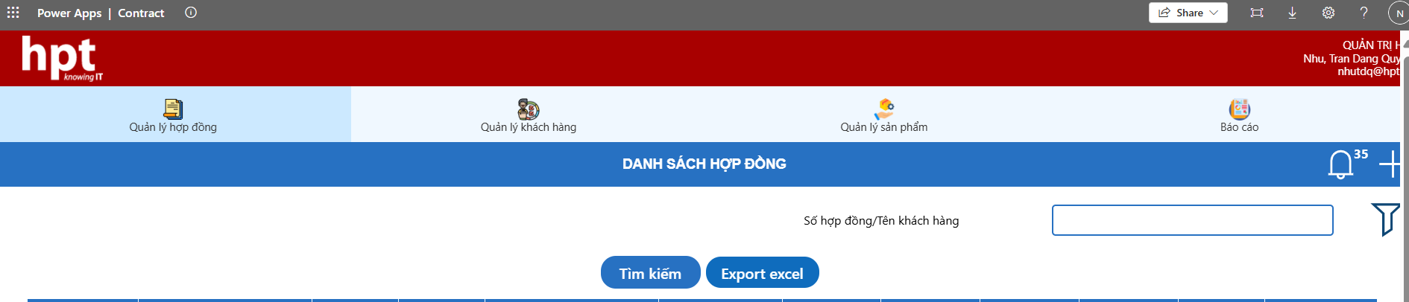

2.5.1. ROLE Quản trị:

* Role Quản trị hợp đồng đầy đủ các chức năng của ứng dụng như: Quản lý hợp đồng, Quản lý khách hàng, Quản lý sản phẩm, báo cáo.

Link đăng nhập: [Contract - Power Apps](https://apps.powerapps.com/play/e/default-e16cf9e4-41d9-4ad2-8f58-dc3de9f67f3c/a/64bcf12f-c32f-4bb5-9ecd-84e8585e345e?tenantId=e16cf9e4-41d9-4ad2-8f58-dc3de9f67f3c&amp;hint=9b6b0bb9-a2ff-4f0d-8c2b-3fced7b1a034&amp;sourcetime=1736222380883)

1. **Quản lý hợp đồng:** cập nhật tất cả thông tin có trong hợp đồng

* *Thêm mới thông tin hợp đồng*: Các trường thông tin được thêm mới hoặc cập nhật như hình dưới

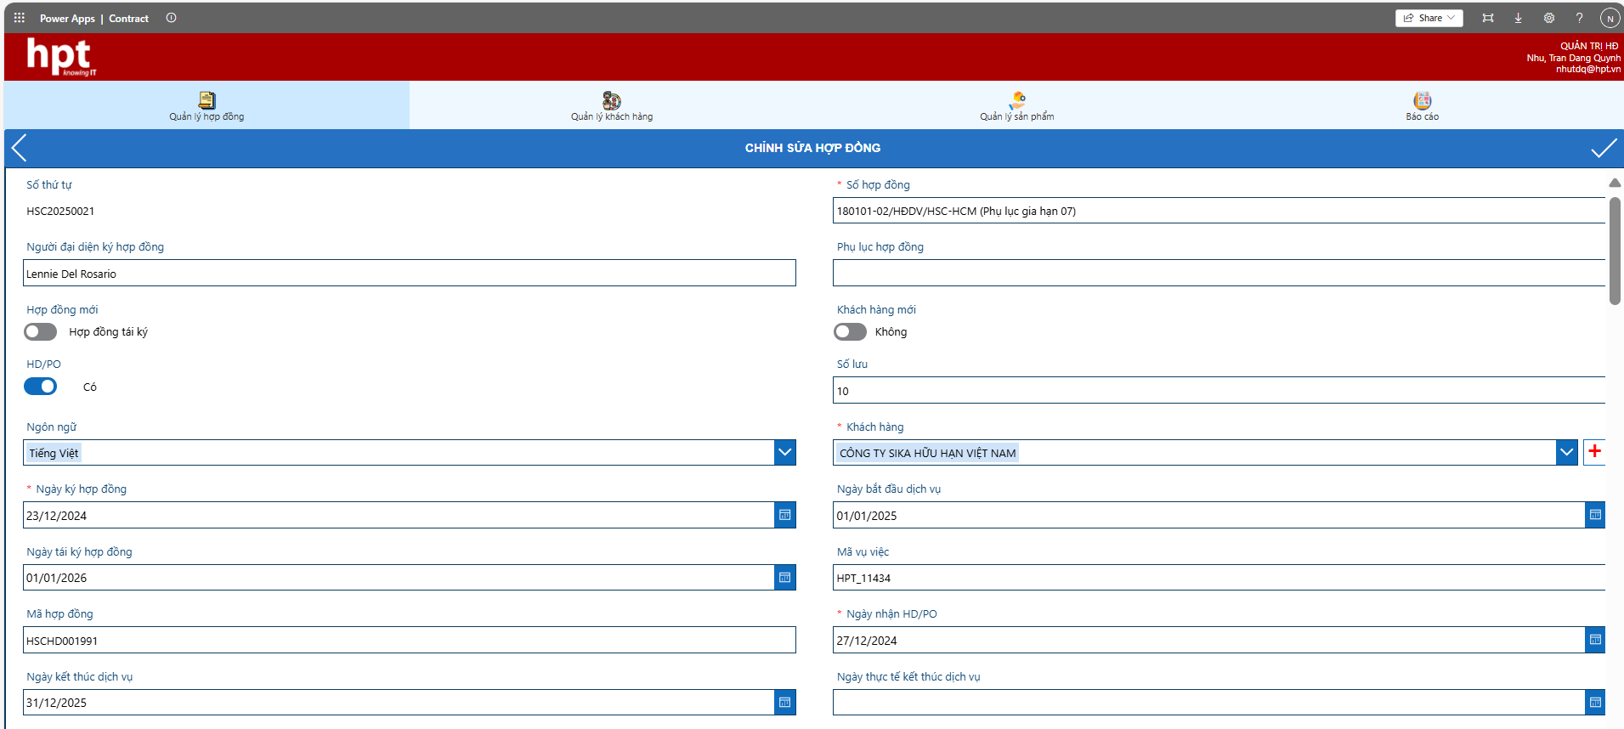

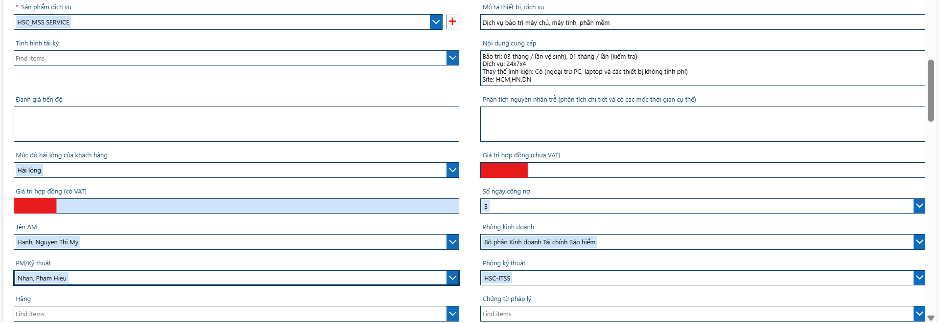

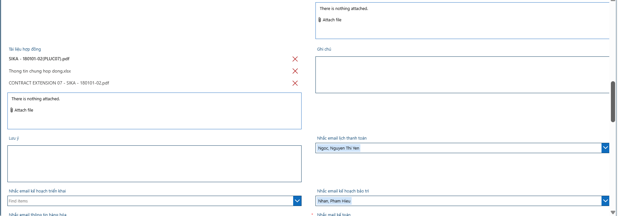

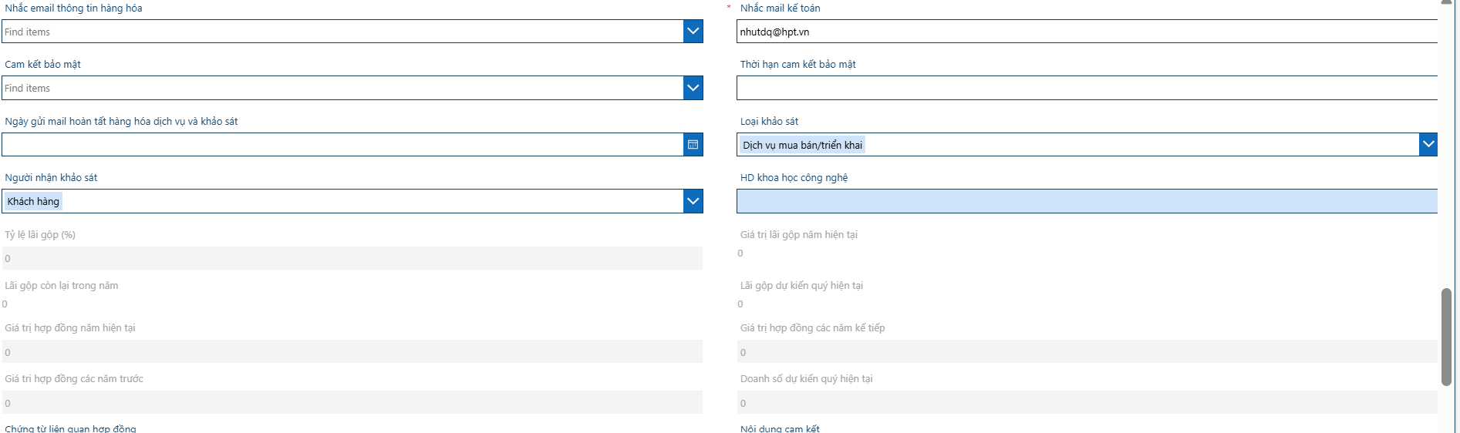

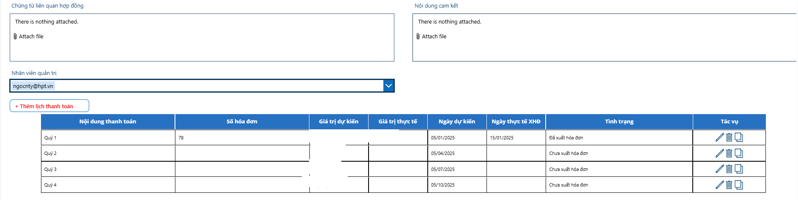

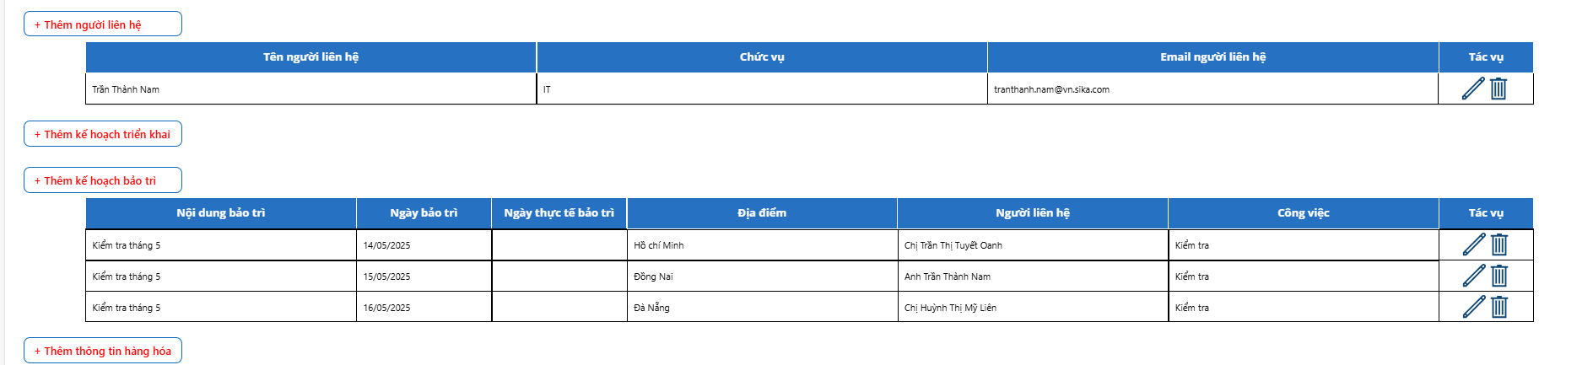

* *Thêm mới lịch thanh toán khi tạo hợp đồng được cập nhập như hình bên dưới.*

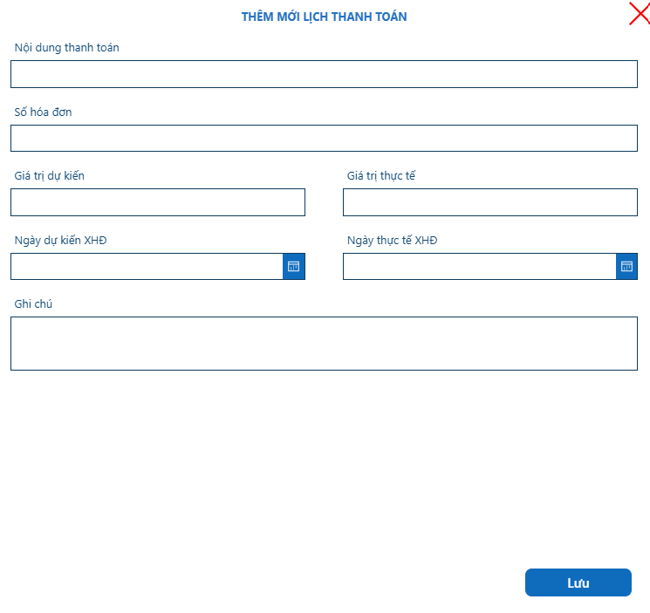

* *Thêm mới người liên hệ khi tạo hợp đồng được cập nhập như hình bên dưới*

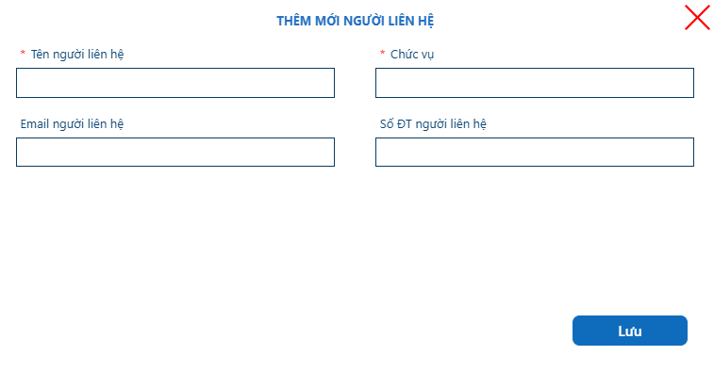

* *Thêm mới kế hoạch triển khai khi tạo hợp đồng được cập nhập như hình bên dưới.*

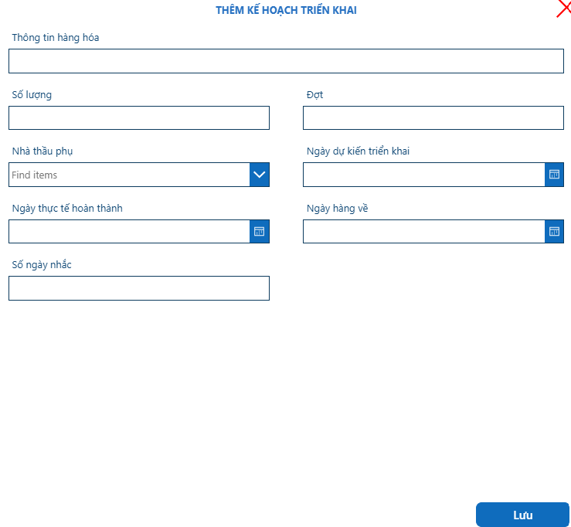

* *Thêm mới kế hoạch bảo trì khi tạo mới hợp đồng được cập nhật như hình bên dưới*.

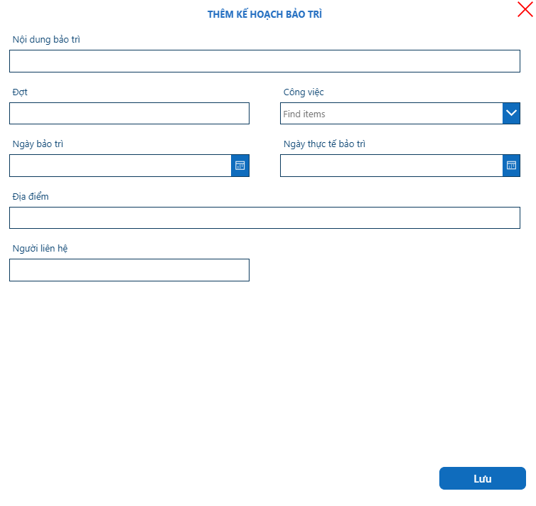

* *Xem và tra cứu thông tin hợp đồng và các hồ sơ*

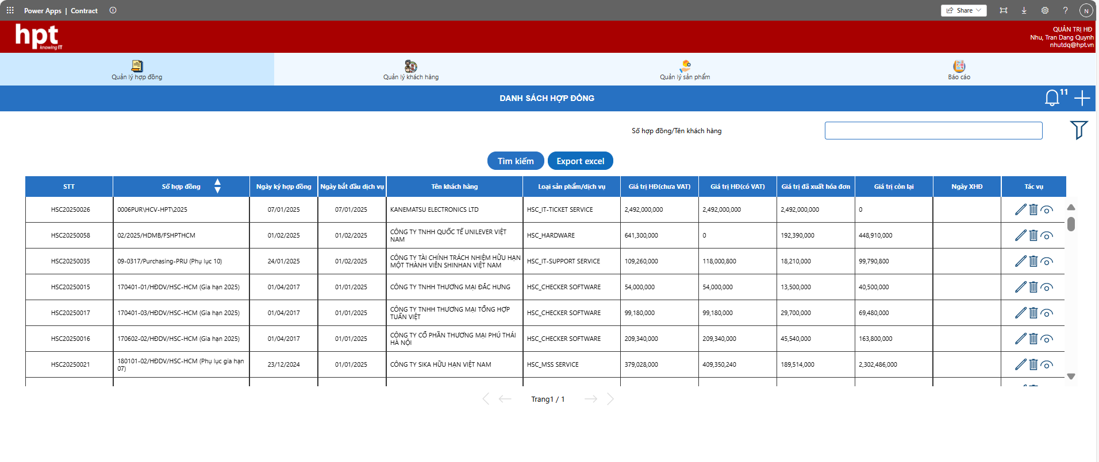

* *Có thể tìm kiếm thông tin nâng cao như hình bên dưới*

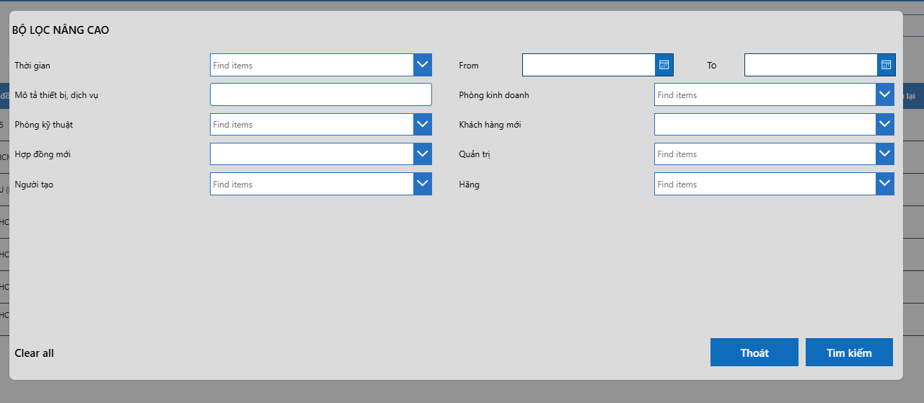

1. **Quản lý khách hàng :** Là cập nhật khách hàng mới

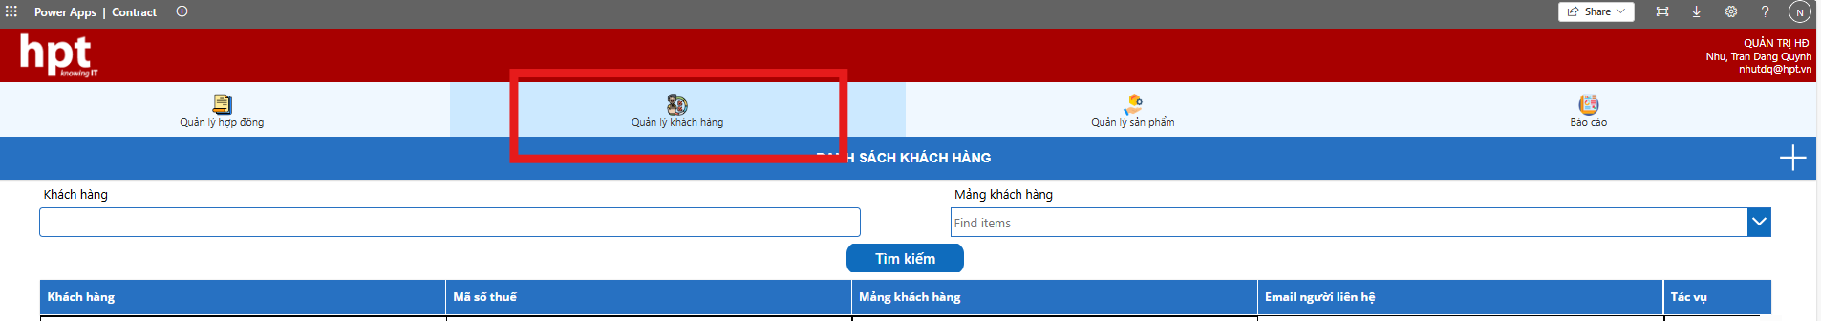

* *Nhập thông tin chi tiết như hình bên dưới*

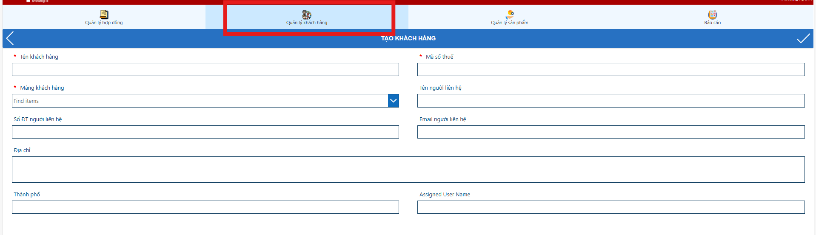

1. **Quản lý sản phẩm:** là cập nhật các sản phẩm mới

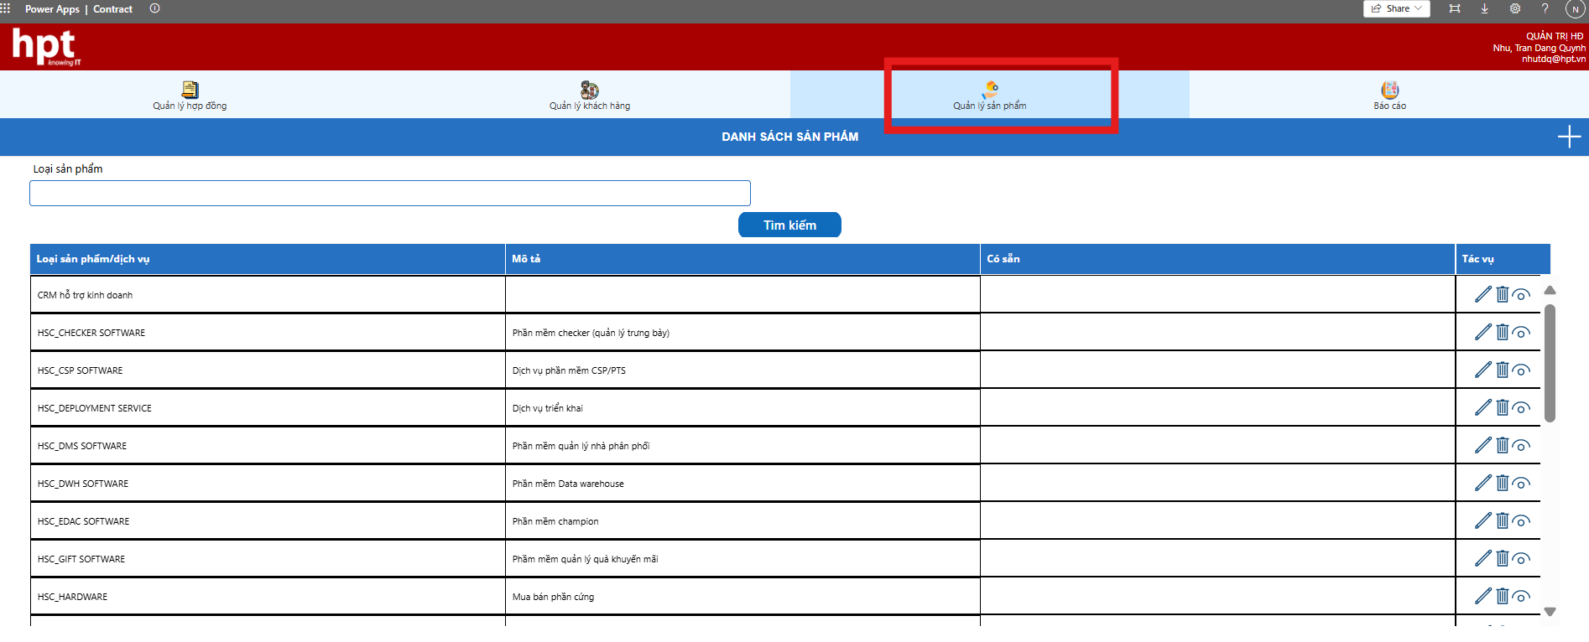

* *Cập nhật thông tin chi tiết như hình bên dưới*

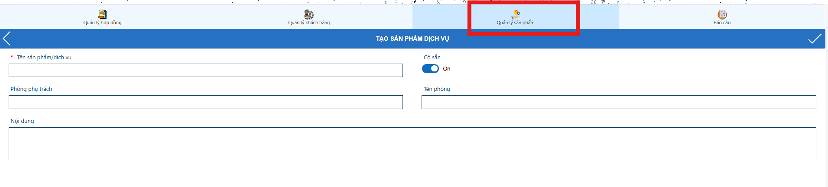

1. **Báo cáo**

* *Báo cáo doanh thu 1 tháng như hình bên dưới:*

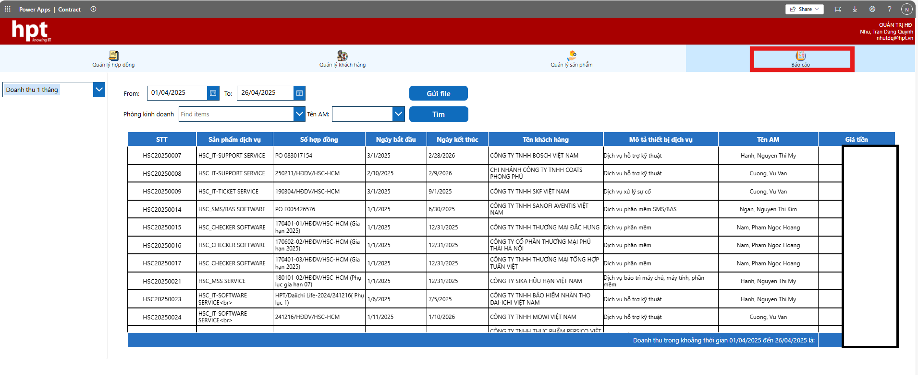

* *Báo doanh thu dự kiến xuất hóa đơn trong 1 tháng*

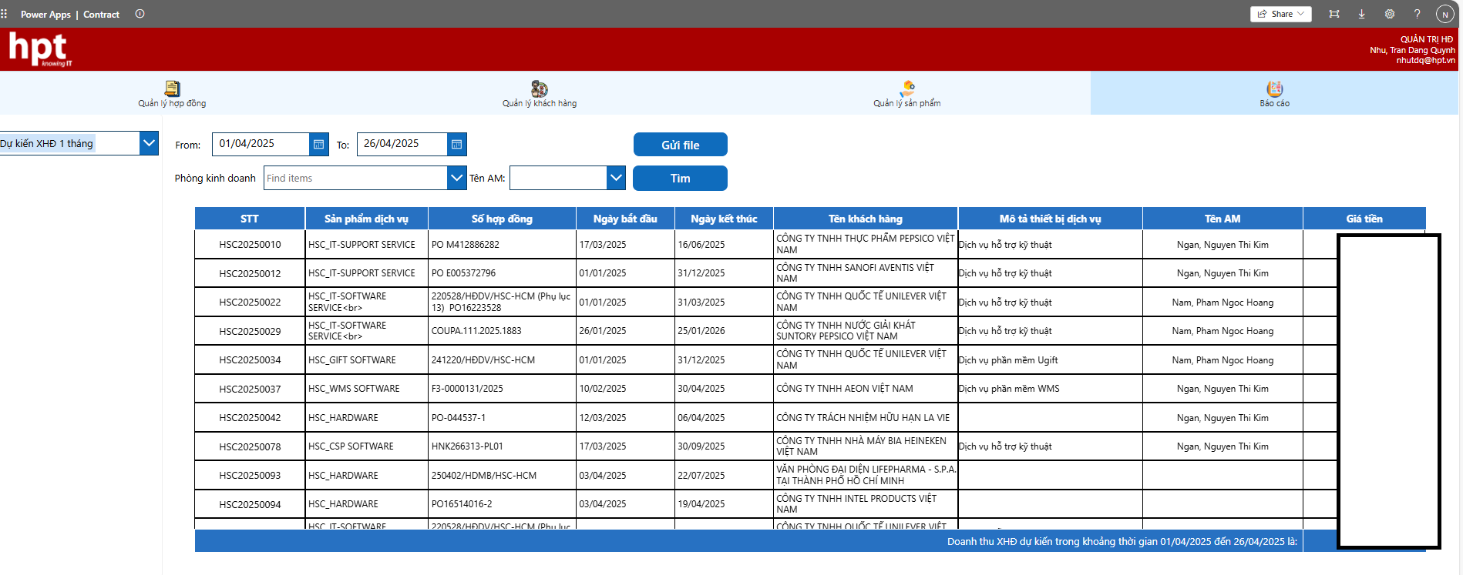

* *Khảo sát khách hàng*
* *Dịch vụ mua bán triển khai*

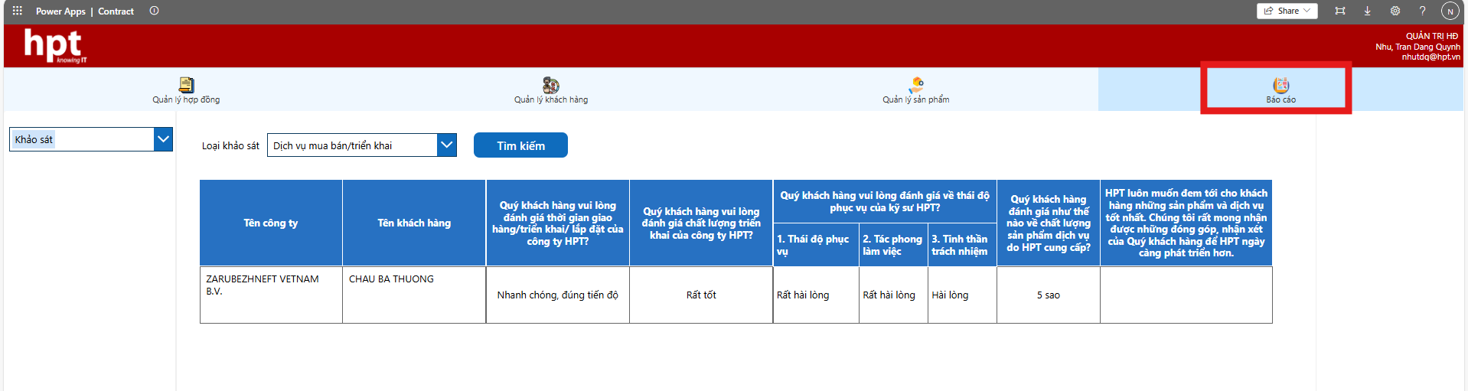

* *Dịch vụ bảo trì*

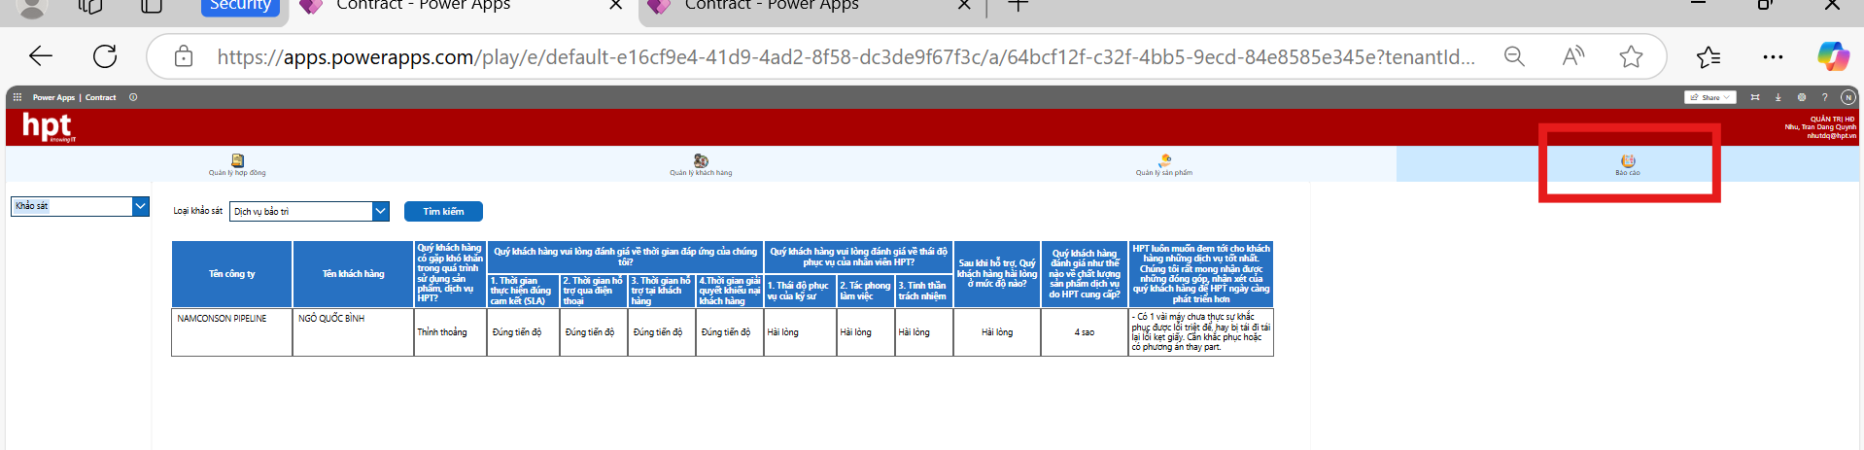

* *Dịch vụ hỗ trợ kỹ thuật*

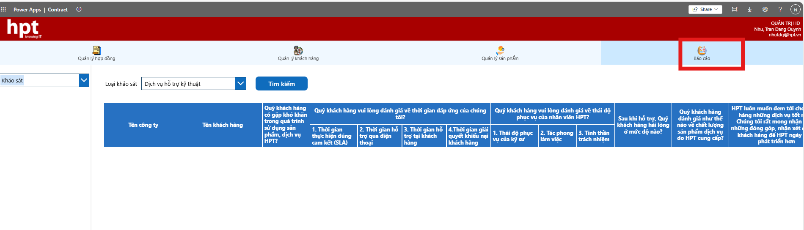

2.5.2. ROLE ADMIN

* Role admin đầy đủ các chức năng của ứng dụng như: Quản lý hợp đồng, Quản lý khách hàng, Quản lý sản phẩm, báo cáo, Quản lý người dung
* Role admin tương tự như Role Quản trị chỉ khác là Role Admin thêm trường quản lý người dung
* *Thông tin chi tiết như hình bên dưới:*

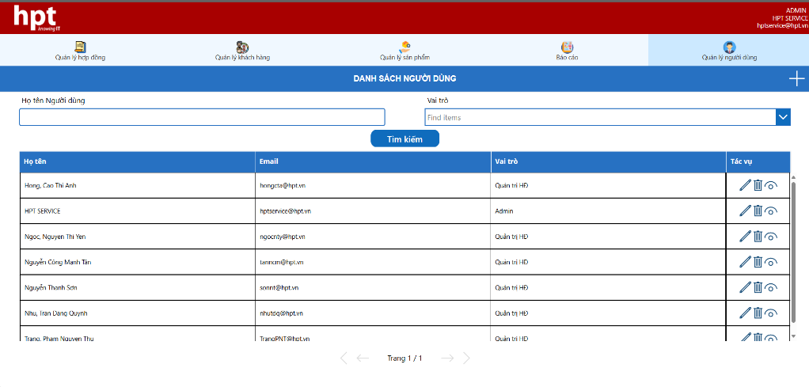

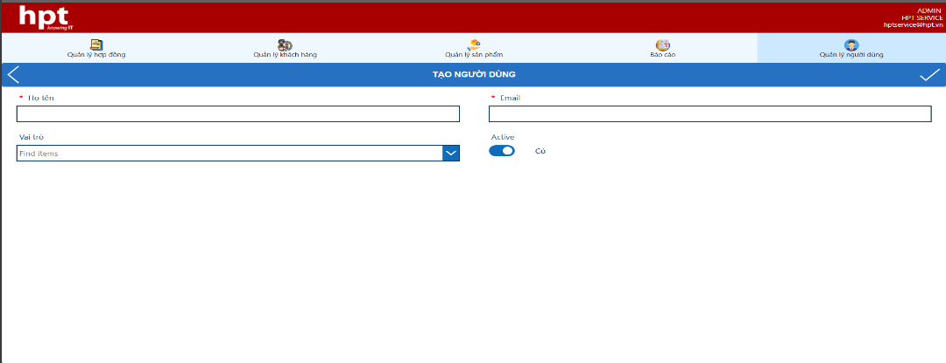

2.5.3. ROLE BAN GIÁM ĐỐC

* Role Ban giám đốc đầy đủ các chức năng của ứng dụng như: Quản lý hợp đồng và báo cáo
* Role Ban giám đốc: chỉ xem được các hợp đồng và báo cáo không có quyền chỉnh sửa
* Thông tin chi tiết như hình bên dưới:

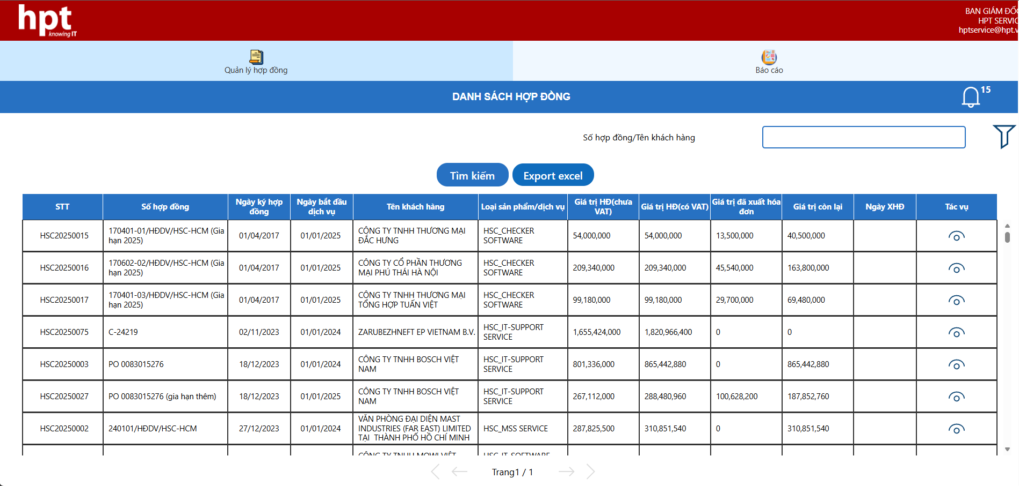

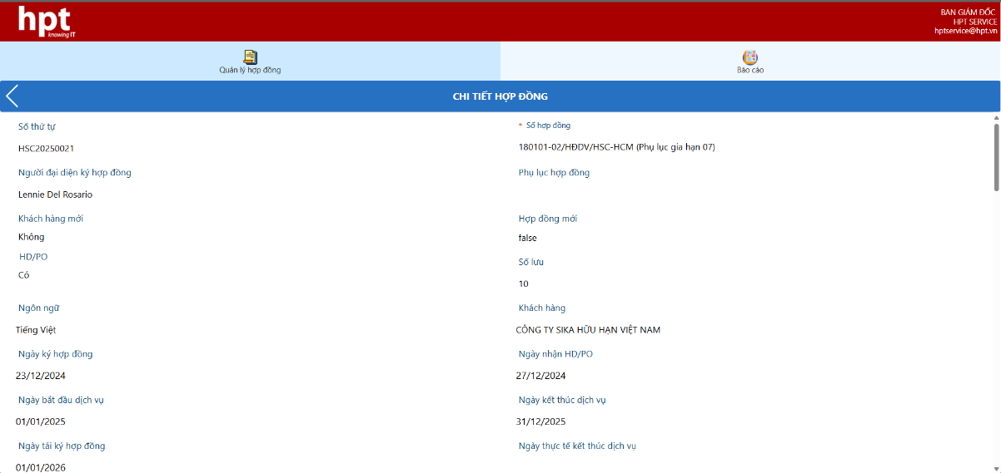

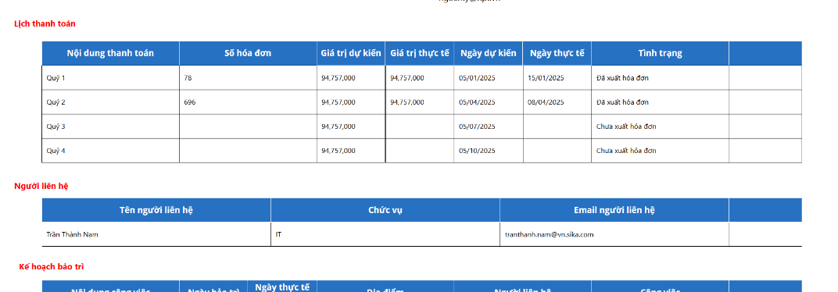

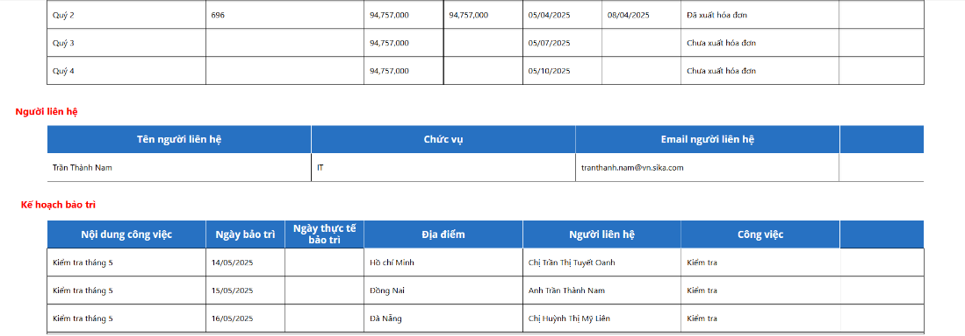

# KẾT LUẬN

Trong bối cảnh doanh nghiệp ngày càng chú trọng tới việc quản lý dữ liệu một cách khoa học và hiệu quả, phần mềm Contract đã được phát triển như một giải pháp thiết thực để hỗ trợ công tác quản lý hợp đồng, khách hàng và sản phẩm dịch vụ. Contract không chỉ đơn thuần là công cụ lưu trữ thông tin, mà còn là một hệ thống quản lý thông minh, giúp tự động hóa các bước từ khâu nhập liệu, phân loại dữ liệu, nhắc lịch thanh toán, triển khai dịch vụ đến việc tổng hợp báo cáo doanh thu chi tiết.

Việc đưa Contract vào vận hành giúp tiết kiệm đáng kể thời gian thao tác, hạn chế tối đa sai sót trong quá trình xử lý thông tin thủ công, đồng thời tạo ra một luồng làm việc xuyên suốt giữa các phòng ban: kinh doanh, kỹ thuật, kế toán, quản trị,... Nhờ đó, doanh nghiệp không chỉ nâng cao được hiệu suất vận hành mà còn cải thiện độ chính xác, tính chuyên nghiệp và khả năng kiểm soát công việc ở mức độ cao hơn.

Hệ thống Contract được xây dựng một cách bài bản qua từng giai đoạn: từ khảo sát nhu cầu thực tế, phân tích nghiệp vụ, thiết kế hệ thống, kiểm thử kỹ lưỡng đến triển khai và bảo trì liên tục. Mỗi bước đều được thực hiện nghiêm túc nhằm đảm bảo phần mềm phù hợp nhất với thực tiễn hoạt động và có khả năng mở rộng linh hoạt trong tương lai.

Trong thời gian tới, Contract sẽ tiếp tục được nâng cấp, cập nhật thêm các tính năng mới nhằm đáp ứng nhu cầu ngày càng đa dạng của công ty. Với nền tảng vững chắc đã được thiết lập, Contract hứa hẹn sẽ trở thành công cụ không thể thiếu trong hành trình chuyển đổi số và phát triển bền vững của tổ chức.

Xin trân trọng cám ơn!

